Василенко Е.Р. 090303-ПИа-о24
Лабораторная работа №11
Реляционные и нереляционные базы данных. Хранение данных и использование CDN
1. Цель работы
Получить практические навыки проектирования и использования систем хранения данных в Python-приложениях: изучить реляционные базы данных и SQL, таблицы, первичные и внешние ключи, связи 1:N и N:M, нормализацию, транзакции и ACID, научиться подключать Python-приложение к SQLite через Repository, сравнить реляционный и нереляционный подходы (Redis), понять назначение кэширования (cache-aside, TTL, инвалидация) и CDN, а также определить, какие данные следует хранить в БД, кэшировать или отдавать через CDN.
2. Краткие теоретические сведения
Реляционная база данных представляет данные в виде таблиц. Таблица состоит из строк и столбцов, а также ограничений и ключей. Первичный ключ (PRIMARY KEY) однозначно идентифицирует запись, внешний ключ (FOREIGN KEY) устанавливает связь между таблицами. Различают три основных типа связей: один к одному (1:1), один ко многим (1:N) и многие ко многим (N:M); связь N:M реализуется через промежуточную таблицу.
Нормализация уменьшает дублирование данных и избегает аномалий при изменении информации; достаточно понимать идеи 1НФ, 2НФ и 3НФ. Основные операции SQL: SELECT, INSERT, UPDATE, DELETE; для выборки используются WHERE, ORDER BY, JOIN (INNER и LEFT), агрегатные функции COUNT, SUM, AVG, MIN, MAX и GROUP BY с HAVING.
Транзакция — последовательность операций, выполняемых как единое целое: BEGIN ... COMMIT, а при ошибке — ROLLBACK. Свойства ACID: атомарность, согласованность, изоляция и долговечность. SQLite не требует отдельного сервера и хранит всю базу в файле, поэтому удобна для лабораторных работ.
NoSQL — общее название систем хранения, не использующих классическую реляционную модель: документные (MongoDB), ключ-значение (Redis), колоночные и графовые. Redis часто используется как кэш — быстрое хранилище ключ-значение с временем жизни записей (TTL). Типовой паттерн кэширования — cache-aside: при запросе сначала проверяется кэш, при промахе данные читаются из БД и кладутся в кэш.
CDN (Content Delivery Network) — распределённая сеть серверов для доставки статического контента (изображения, CSS, JavaScript, видео) с меньшей задержкой и снижением нагрузки на исходный сервер. Кэширование управляется заголовком Cache-Control, например public, max-age=3600; актуальность ресурса проверяется по ETag (условный запрос возвращает 304 Not Modified).
3. Индивидуальное задание
Вариант 5 — предметная область «Отель». Необходимо модернизировать REST-приложение из лабораторной работы №10: данные номера (Room) должны храниться не в list/dict, а в реляционной базе данных. Нереляционная часть — Redis как кэш поиска номеров; CDN-контент — фотографии номеров и статические ресурсы (CSS, JS).
Требуется спроектировать схему БД (минимум 3 таблицы, 10 записей основной сущности, 5 связанных, 2 внешних ключа, связь 1:N и N:M), написать 15 SQL-запросов, создать минимум 2 индекса, реализовать транзакцию, перевести все endpoints лабораторной №10 на работу с БД, провести эксперимент с Redis (кэш с TTL) и раздачу статических ресурсов через CDN с исследованием HTTP-заголовков.
4. Проектирование базы данных
База гостиницы состоит из пяти таблиц: rooms (номера), guests (гости), services (дополнительные услуги), bookings (бронирования) и промежуточная таблица booking_services для связи N:M между бронированиями и услугами. Схема приведена на рисунке 11.1.
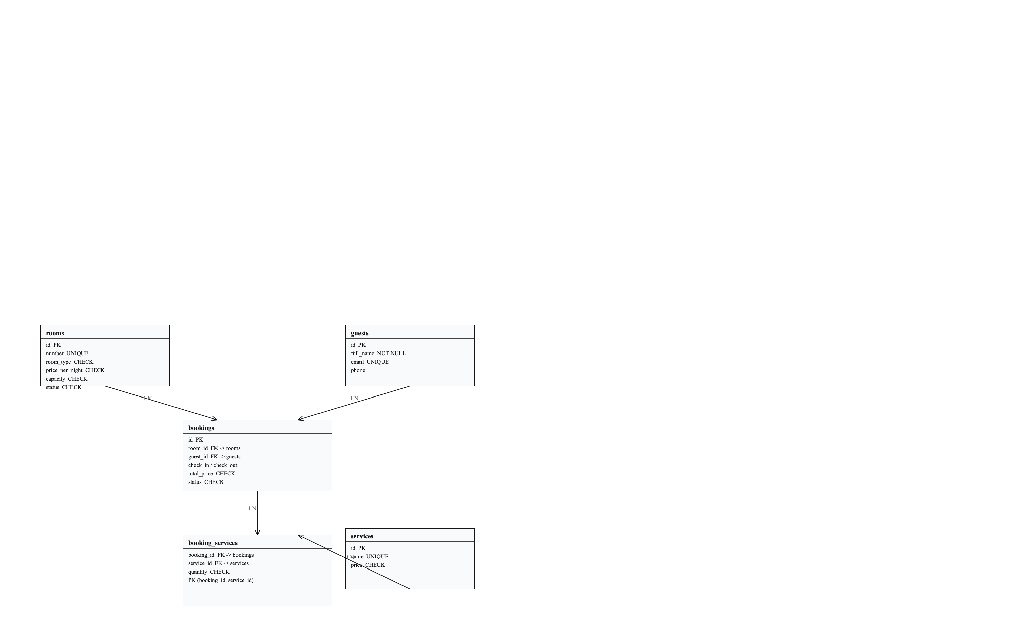
Рисунок 11.1 – ER-диаграмма базы данных гостиницы
Связи: rooms 1:N bookings (номер может иметь много бронирований), guests 1:N bookings (гость может иметь много бронирований), bookings N:M services через booking_services. Ключи: у каждой таблицы есть первичный ключ id; bookings содержит два внешних ключа (room_id, guest_id); booking_services — два внешних ключа (booking_id, service_id) и составной первичный ключ. Схема находится в третьей нормальной форме: нет повторяющихся групп (1НФ), нет частичных зависимостей от части составного ключа (2НФ), нет транзитивных зависимостей (3НФ).
Таблица | Назначение | Ключи
rooms | гостиничные номера | id PK, number UNIQUE
guests | гости | id PK
services | дополнительные услуги | id PK
bookings | бронирования | id PK, room_id FK, guest_id FK
booking_services | связь N:M бронирований и услуг | booking_id FK, service_id FK, PK(booking_id, service_id)

Файл: schema.sql
PRAGMA foreign_keys = ON;

DROP TABLE IF EXISTS booking_services;
DROP TABLE IF EXISTS bookings;
DROP TABLE IF EXISTS services;
DROP TABLE IF EXISTS guests;
DROP TABLE IF EXISTS rooms;

-- Основная сущность: гостиничный номер
CREATE TABLE rooms (
id INTEGER PRIMARY KEY AUTOINCREMENT,
number TEXT NOT NULL UNIQUE,
room_type TEXT NOT NULL CHECK (room_type IN ('стандартный', 'люкс', 'семейный')),
price_per_night REAL NOT NULL CHECK (price_per_night > 0),
capacity INTEGER NOT NULL CHECK (capacity > 0),
status TEXT NOT NULL DEFAULT 'свободен'
CHECK (status IN ('свободен', 'занят', 'на обслуживании'))
);

CREATE TABLE guests (
id INTEGER PRIMARY KEY AUTOINCREMENT,
full_name TEXT NOT NULL CHECK (length(full_name) > 0),
email TEXT NOT NULL UNIQUE,
phone TEXT
);

CREATE TABLE services (
id INTEGER PRIMARY KEY AUTOINCREMENT,
name TEXT NOT NULL UNIQUE,
price REAL NOT NULL CHECK (price >= 0)
);

-- Бронирование: связь 1:N с номерами и гостями
CREATE TABLE bookings (
id INTEGER PRIMARY KEY AUTOINCREMENT,
room_id INTEGER NOT NULL REFERENCES rooms(id) ON DELETE RESTRICT,
guest_id INTEGER NOT NULL REFERENCES guests(id) ON DELETE RESTRICT,
check_in TEXT NOT NULL,
check_out TEXT NOT NULL,
total_price REAL NOT NULL CHECK (total_price >= 0),
status TEXT NOT NULL DEFAULT 'активно'
CHECK (status IN ('активно', 'отменено', 'завершено')),
CHECK (check_out > check_in)
);

-- Промежуточная таблица связи N:M: бронирование и дополнительные услуги
CREATE TABLE booking_services (
booking_id INTEGER NOT NULL REFERENCES bookings(id) ON DELETE CASCADE,
service_id INTEGER NOT NULL REFERENCES services(id) ON DELETE RESTRICT,
quantity INTEGER NOT NULL DEFAULT 1 CHECK (quantity > 0),
PRIMARY KEY (booking_id, service_id)
);

-- Индекс для поиска свободных номеров и фильтра по статусу
CREATE INDEX idx_rooms_status ON rooms(status);

-- Индекс для JOIN бронирований с номерами и проверки занятости
CREATE INDEX idx_bookings_room ON bookings(room_id);

-- Индекс для выборки бронирований гостя
CREATE INDEX idx_bookings_guest ON bookings(guest_id);

-- Индекс для сортировки и фильтрации по цене
CREATE INDEX idx_rooms_price ON rooms(price_per_night);

Заполнение тестовыми данными: 10 номеров, 5 гостей, 5 услуг и 6 бронирований с 8 записями связи N:M (файл seed.sql).
5. SQL-запросы
Написаны 15 обязательных запросов (файл queries.sql): SELECT всех номеров, WHERE по статусу, ORDER BY по цене, JOIN бронирований с номерами и гостями, LEFT JOIN (номера без бронирований), GROUP BY с подсчётом бронирований по типу номера, HAVING для гостей с двумя и более бронированиями, COUNT, AVG и SUM, INSERT, UPDATE, DELETE, подзапрос (номера дороже средней цены), запрос с несколькими условиями и запрос со связью нескольких таблиц (N:M). Результаты выполнения приведены на рисунках 11.2–11.4.
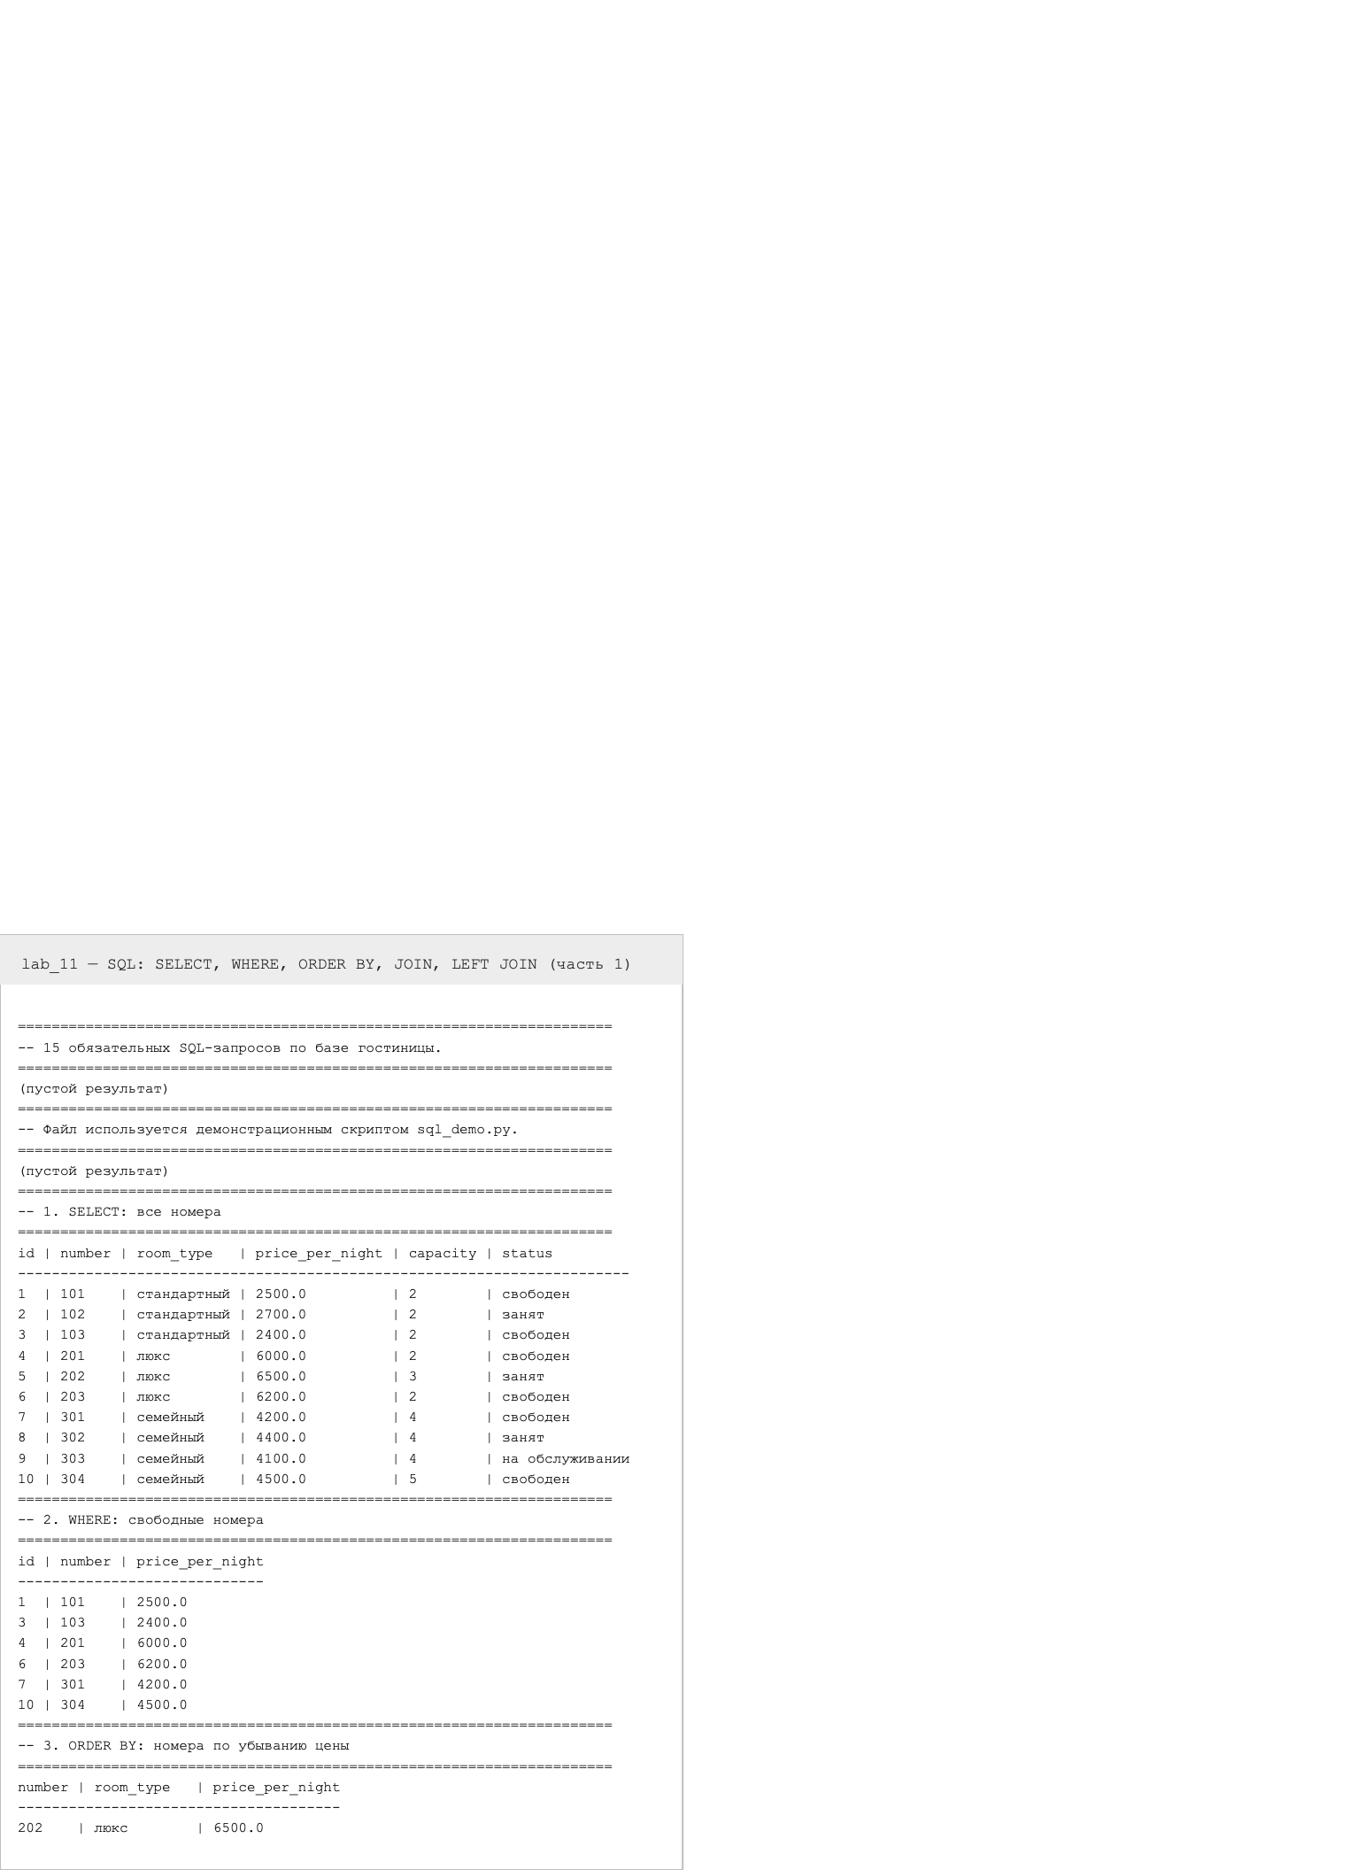
Рисунок 11.2 – SQL: SELECT, WHERE, ORDER BY, JOIN, LEFT JOIN
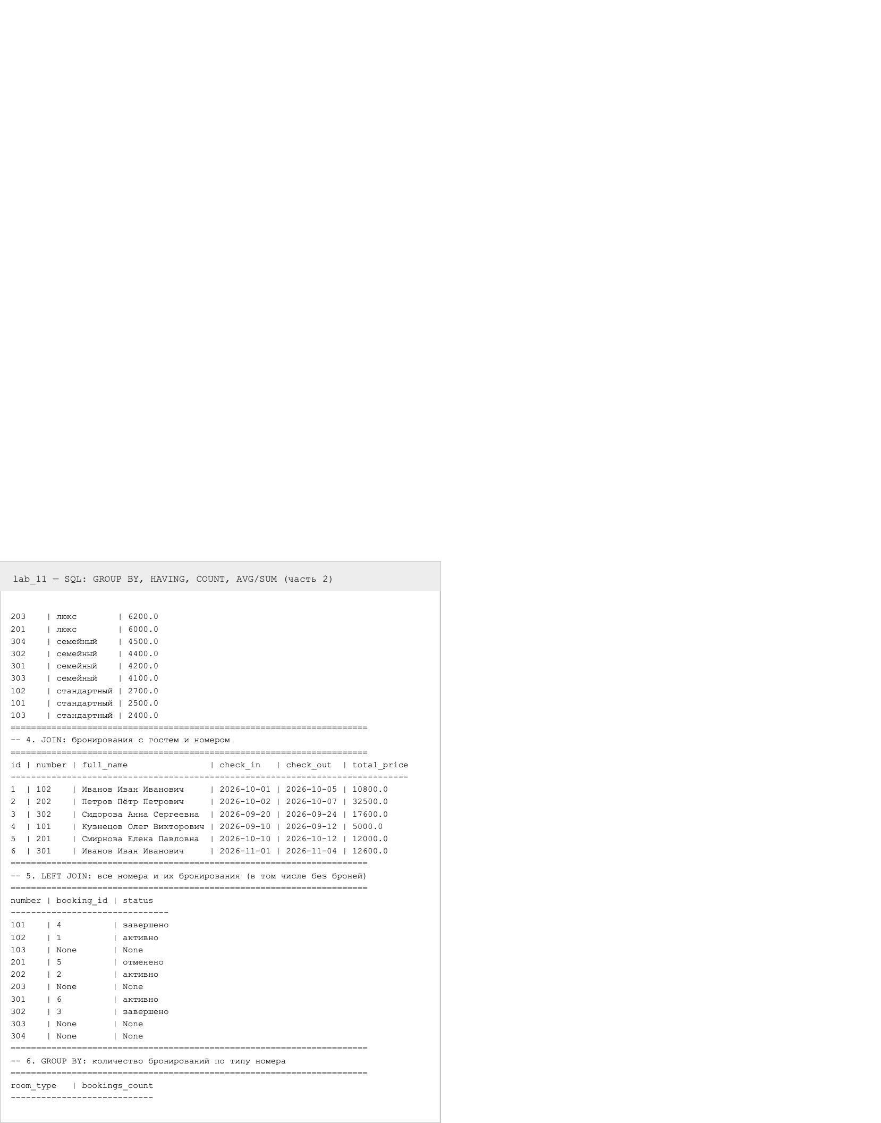
Рисунок 11.3 – SQL: GROUP BY, HAVING, COUNT, AVG, SUM
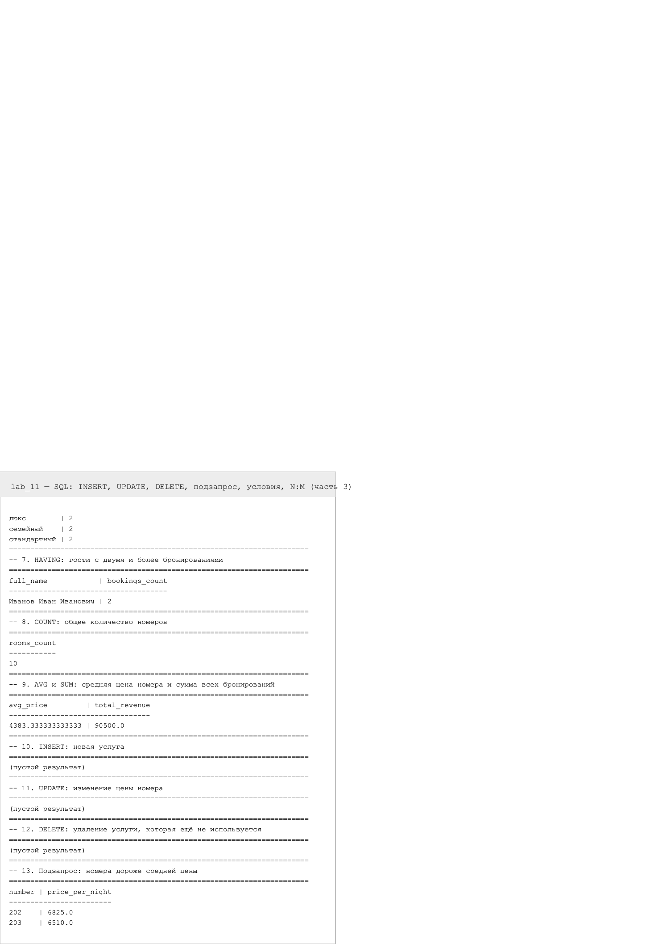
Рисунок 11.4 – SQL: INSERT, UPDATE, DELETE, подзапрос, условия, N:M
6. Индексы
В базе созданы четыре индекса: idx_rooms_status — ускоряет поиск свободных номеров (WHERE status = 'свободен') и статистику по статусам; idx_bookings_room — ускоряет соединение bookings с rooms и проверку занятости номера на период; idx_bookings_guest — ускоряет выборку бронирований конкретного гостя; idx_rooms_price — ускоряет сортировку и фильтрацию по цене. Индекс не следует создавать на каждом поле: каждый индекс увеличивает объём базы и замедляет операции записи (INSERT/UPDATE/DELETE), поэтому индексируются только столбцы, реально используемые в WHERE, JOIN и ORDER BY.
7. Транзакции
Бизнес-операция, требующая транзакции, — создание бронирования: добавляется запись в bookings, затем позиции в booking_services (связь N:M) и номер переводится в статус «занят». Все три действия выполняются в одной транзакции: при ошибке (например, несуществующая услуга) выполняется ROLLBACK и ни одно изменение не сохраняется. Транзакция реализована в Database.transaction() (BEGIN IMMEDIATE ... COMMIT / ROLLBACK) и используется в BookingRepository.create().
Файл: database.py (фрагмент)
# Транзакция: все операции выполняются целиком или откатываются
@contextmanager
def transaction(self) -> Iterator[sqlite3.Connection]:
with self._lock:
self._in_transaction = True
try:
self.connection.execute("BEGIN IMMEDIATE")
yield self.connection
self.connection.commit()
except Exception:
self.connection.rollback()
raise
finally:
self._in_transaction = False

8. Интеграция с Python
Архитектура: Route → Service → Repository → Database. HTTP-обработчики не содержат SQL; репозиторий выполняет параметризованные запросы, а сервис содержит бизнес-логику и проверки. Все запросы используют параметры (?, ...) вместо конкатенации строк, что защищает от SQL-инъекций: значение подставляется как данные, а не как часть команды, поэтому ввод вроде ' OR '1'='1 не изменяет смысл запроса.
Файл: repository.py
class RoomRepository:
def __init__(self, db: Database):
self._db = db

def list(self, filters: Dict[str, Any]) -> List[dict]:
conditions: List[str] = []
params: List[Any] = []

if "room_type" in filters:
conditions.append("room_type = ?")
params.append(filters["room_type"])
if "status" in filters:
conditions.append("status = ?")
params.append(filters["status"])
if "min_price" in filters:
conditions.append("price_per_night >= ?")
params.append(filters["min_price"])
if "max_price" in filters:
conditions.append("price_per_night <= ?")
params.append(filters["max_price"])

sql = f"SELECT {ROOM_COLUMNS} FROM rooms"
if conditions:
sql += " WHERE " + " AND ".join(conditions)

sort = filters.get("sort")
if sort:
direction = "DESC" if filters.get("order") == "desc" else "ASC"
# имя столбца берётся из белого списка, а не из запроса пользователя
sql += f" ORDER BY {SORT_FIELDS[sort]} {direction}"
sql += " ORDER BY id" if not sort else ""

return rows_to_dicts(self._db.query_all(sql, tuple(params)))

def get(self, room_id: int) -> Optional[dict]:
row = self._db.query_one(f"SELECT {ROOM_COLUMNS} FROM rooms WHERE id = ?", (room_id,))
return row_to_dict(row)

def get_by_number(self, number: str) -> Optional[dict]:
row = self._db.query_one(f"SELECT {ROOM_COLUMNS} FROM rooms WHERE number = ?", (number,))
return row_to_dict(row)

def create(self, room: Room) -> dict:
cursor = self._db.execute(
"INSERT INTO rooms (number, room_type, price_per_night, capacity, status) "
"VALUES (?, ?, ?, ?, ?)",
(room.number, room.room_type, room.price_per_night, room.capacity, room.status),
)
return self.get(cursor.lastrowid)

def update(self, room_id: int, data: Dict[str, Any]) -> Optional[dict]:
if not data:
return self.get(room_id)
columns = ", ".join(f"{field} = ?" for field in data)
params: Sequence[Any] = (*data.values(), room_id)
self._db.execute(f"UPDATE rooms SET {columns} WHERE id = ?", params)
return self.get(room_id)

def delete(self, room_id: int) -> bool:
cursor = self._db.execute("DELETE FROM rooms WHERE id = ?", (room_id,))
return cursor.rowcount > 0

def set_status(self, room_id: int, status: str) -> None:
self._db.execute("UPDATE rooms SET status = ? WHERE id = ?", (status, room_id))

# Специализированный запрос варианта: свободные номера с учётом
# вместимости и пересечения дат с активными бронированиями.
def available(self, capacity: Optional[int] = None,
date_from: Optional[str] = None, date_to: Optional[str] = None) -> List[dict]:
conditions = ["r.status = 'свободен'"]
params: List[Any] = []

if capacity is not None:
conditions.append("r.capacity >= ?")
params.append(capacity)

if date_from and date_to:
conditions.append(
"NOT EXISTS (SELECT 1 FROM bookings b "
"WHERE b.room_id = r.id AND b.status = 'активно' "
"AND b.check_in < ? AND b.check_out > ?)"
)
params.extend([date_to, date_from])

sql = (
f"SELECT r.id, r.number, r.room_type, r.price_per_night, r.capacity, r.status "
f"FROM rooms r WHERE {' AND '.join(conditions)} ORDER BY r.price_per_night"
)
return rows_to_dicts(self._db.query_all(sql, tuple(params)))

Файл: service.py (кэш и транзакция)
class RoomService:
def __init__(self, repository: RoomRepository, cache: Optional[RoomCache] = None):
self._repository = repository
self._cache = cache

def list_rooms(self, filters: Dict[str, Any]) -> List[dict]:
return self._repository.list(filters)

# Cache-aside для чтения одного номера
def get_room(self, room_id: int) -> dict:
if self._cache is not None:
cached = self._cache.get(room_id)
if cached is not None:
return cached

room = self._repository.get(room_id)
if room is None:
raise RoomNotFoundError(room_id)

if self._cache is not None:
self._cache.set(room_id, room)
return room

def create_room(self, payload: Any) -> dict:
data = parse_room_payload(payload)
if self._repository.get_by_number(data["number"]) is not None:
raise ValidationError(f"Номер {data['number']} уже существует")
room = Room(
id=None,
number=data["number"],
room_type=data["room_type"],
price_per_night=data["price_per_night"],
capacity=data["capacity"],
status=data.get("status", "свободен"),
)
return self._repository.create(room)

def replace_room(self, room_id: int, payload: Any) -> dict:
self.get_room(room_id)
data = parse_room_payload(payload)
room = self._repository.update(room_id, data)
self._invalidate(room_id)
return room

def patch_room(self, room_id: int, payload: Any) -> dict:
self.get_room(room_id)
data = parse_room_payload(payload, partial=True)
room = self._repository.update(room_id, data)
self._invalidate(room_id)
return room

def delete_room(self, room_id: int) -> None:
try:
deleted = self._repository.delete(room_id)
except sqlite3.IntegrityError:
raise RoomInUseError(room_id)
if not deleted:
raise RoomNotFoundError(room_id)
self._invalidate(room_id)

def available_rooms(self, capacity: Optional[int] = None,
date_from: Optional[str] = None, date_to: Optional[str] = None) -> List[dict]:
return self._repository.available(capacity=capacity, date_from=date_from, date_to=date_to)

def _invalidate(self, room_id: int) -> None:
if self._cache is not None:
self._cache.invalidate(room_id)

9. NoSQL — Redis как кэш
Для варианта «Отель» выбрана система Redis: она идеально подходит для кэширования часто читаемых данных (номера) благодаря быстрым операциям key-value, поддержке TTL и инвалидации. Структура ключей: room:<id> → JSON-представление номера, срок жизни 60 секунд. Если Redis-сервер недоступен, используется fakeredis — эмуляция API Redis в памяти процесса, поэтому приложение работает в любом окружении.
Реализован паттерн cache-aside: при GET /rooms/{id} сначала проверяется кэш; при попадании данные возвращаются сразу, при промахе номер читается из SQLite и помещается в кэш. Счётчики hits и misses доступны через GET /cache/stats. После изменения (PATCH, PUT, DELETE) или бронирования номер инвалидируется из кэша, чтобы следующие запросы получили свежие данные (cache invalidation). TTL нужен, потому что данные меняются: без срока жизни кэш мог бы бесконечно отдавать устаревшие данные; по истечении 60 секунд запись автоматически удаляется и при следующем запросе данные заново читаются из БД.
Файл: cache.py
import json
from typing import Any, Optional, Tuple

CACHE_TTL = 60
KEY_PREFIX = "room"

# Подключение к Redis. Если Redis-сервер недоступен, используется
# fakeredis — полная эмуляция Redis API в памяти процесса.
def create_cache_client(timeout: float = 0.3) -> Tuple[Any, str]:
try:
import redis

client = redis.Redis(
host="127.0.0.1", port=6379, socket_connect_timeout=timeout, decode_responses=True
)
client.ping()
return client, "redis"
except Exception:
import fakeredis

return fakeredis.FakeRedis(decode_responses=True), "fakeredis"

# Cache-aside: сначала проверяем кэш, при промахе читаем БД и кладём в кэш.
class RoomCache:
def __init__(self, client: Any, ttl: int = CACHE_TTL):
self._client = client
self._ttl = ttl
self.hits = 0
self.misses = 0

@staticmethod
def key(room_id: int) -> str:
return f"{KEY_PREFIX}:{room_id}"

def get(self, room_id: int) -> Optional[dict]:
raw = self._client.get(self.key(room_id))
if raw is None:
self.misses += 1
return None
self.hits += 1
return json.loads(raw)

def set(self, room_id: int, room: dict) -> None:
self._client.set(self.key(room_id), json.dumps(room, ensure_ascii=False), ex=self._ttl)

def invalidate(self, room_id: int) -> None:
self._client.delete(self.key(room_id))

def ttl(self, room_id: int) -> int:
return int(self._client.ttl(self.key(room_id)))

def flush(self) -> None:
for key in self._client.keys(f"{KEY_PREFIX}:*"):
self._client.delete(key)
self.hits = 0
self.misses = 0

Результаты эксперимента cache-aside приведены на рисунке 11.5.
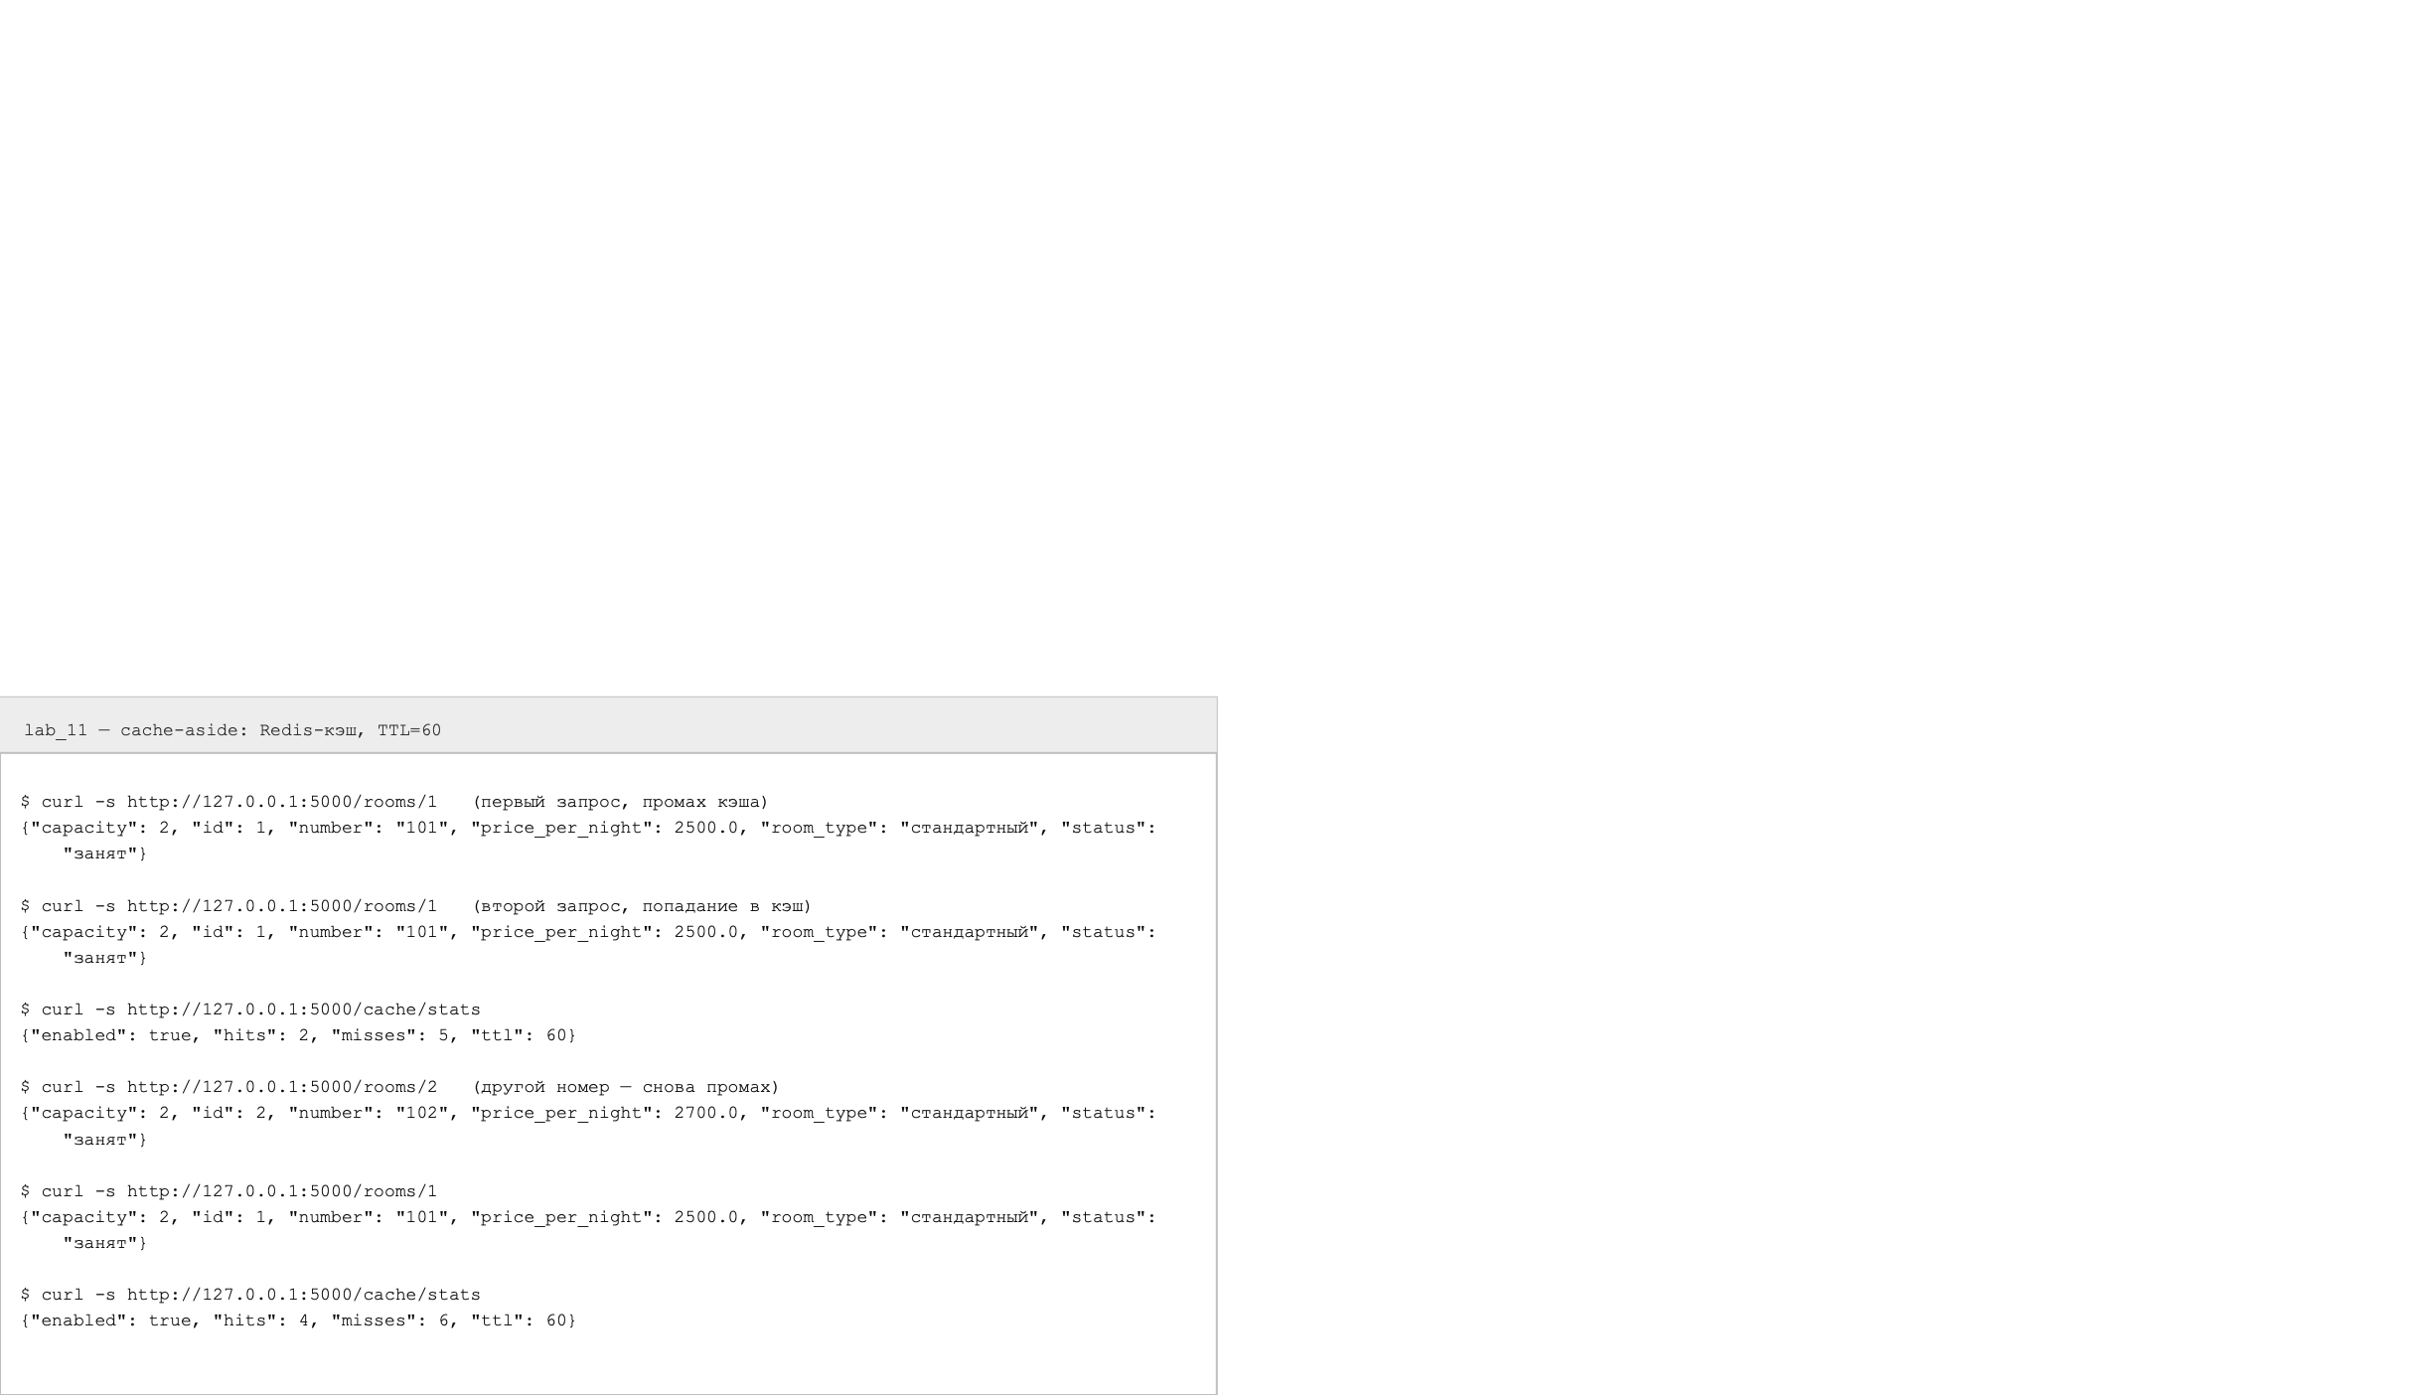
Рисунок 11.5 – Cache-aside: промахи и попадания в кэш
10. CDN
Через CDN раздаются фотографии номеров (room-101.jpg, room-201.jpg, room-301.jpg), CSS и JavaScript. Поскольку внешнее CDN недоступно, используется локальная имитация: отдельный сервер статического контента static_server.py на порту 8080, который играет роль CDN и добавляет заголовки Cache-Control и ETag, а также отвечает 304 Not Modified на условные запросы. Результаты эксперимента с HTTP-заголовками приведены на рисунке 11.6.
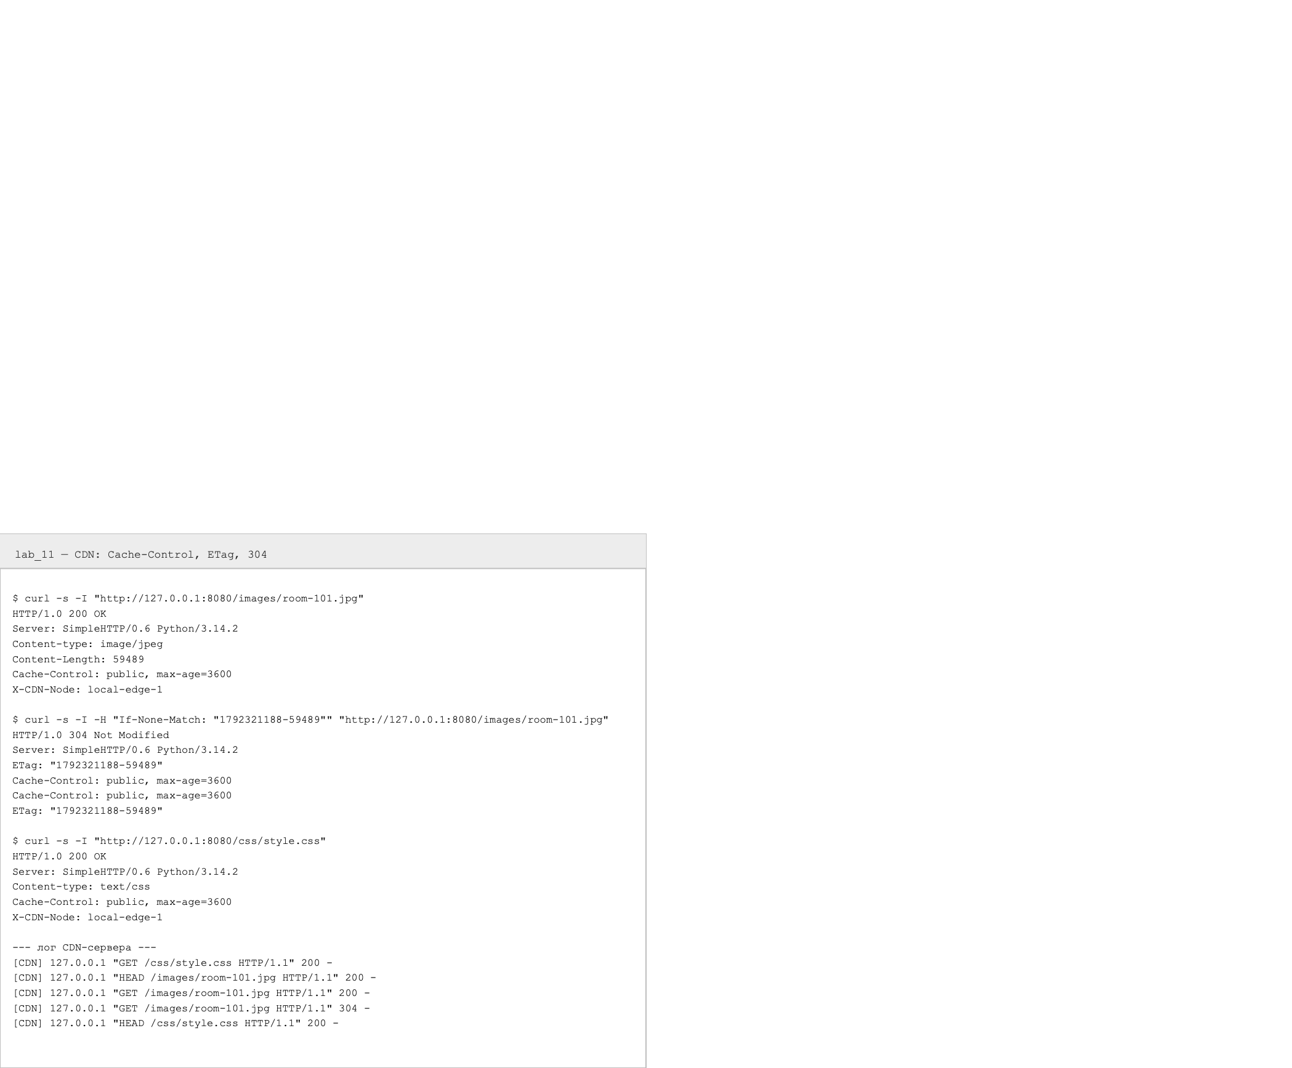
Рисунок 11.6 – CDN: заголовки HTTP, ETag, 304 Not Modified
Первый запрос к /images/room-101.jpg возвращает 200 OK с Cache-Control: public, max-age=3600 и ETag; повторный запрос с If-None-Match равным ETag возвращает 304 Not Modified без тела — клиент использует локальную копию, а трафик и нагрузка на сервер снижаются. Отличие от базы данных: в PostgreSQL хранятся изменяемые бизнес-данные (цена, статус), которые должны оставаться согласованными, тогда как фотографии и статические файлы неизменяемы в течение длительного времени и потому раздаются через CDN с большим max-age.
11. Сравнительный анализ технологий
Характеристика | PostgreSQL | MongoDB | Redis | CDN
Основное назначение | основной источник данных | гибкие документы | быстрые key-value чтения | раздача статики
Структура | жёсткая схема таблиц | гибкие документы JSON | простые ключ-значение | файлы/объекты
Хранение | на диске | на диске | в памяти | близко к пользователю
Запросы | SQL, JOIN | find/update | GET/SET/INCR | HTTP GET
Транзакции | полные ACID | ограниченные | MULTI/EXEC | нет
Кэширование | нет (источник) | нет (источник) | TTL, cache-aside | Cache-Control
Масштабирование | репликация | шардирование | кластеры | edge-серверы
Когда использовать | бизнес-данные | гибкая схема | горячие данные | изображения, CSS

Архитектурный вывод: цена номера и статус относятся к изменяемым бизнес-данным — их источником должна быть реляционная БД; часто читаемый номер можно временно кэшировать в Redis с TTL; фотографии и стили — статический контент, который отдаётся через CDN. Одна и та же информация может обслуживаться разными системами в зависимости от требований к согласованности и скорости.
12. Демонстрация работы
Тест 1. Запуск сервера Flask с подключением к SQLite и Redis-кэшу, журнал обработанных запросов (рисунок 11.7).
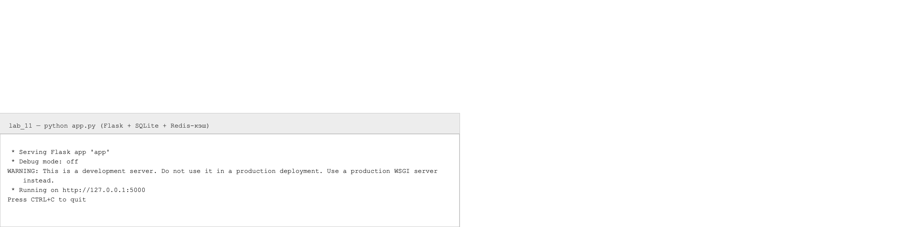
Рисунок 11.7 – Запуск сервера и журнал запросов
Тест 2. REST API с базой данных: список номеров, получение объекта, создание (201), изменение (PATCH), удаление (204), ошибки 404/400, фильтрация, свободные номера и транзакция бронирования (рисунки 11.8–11.9).
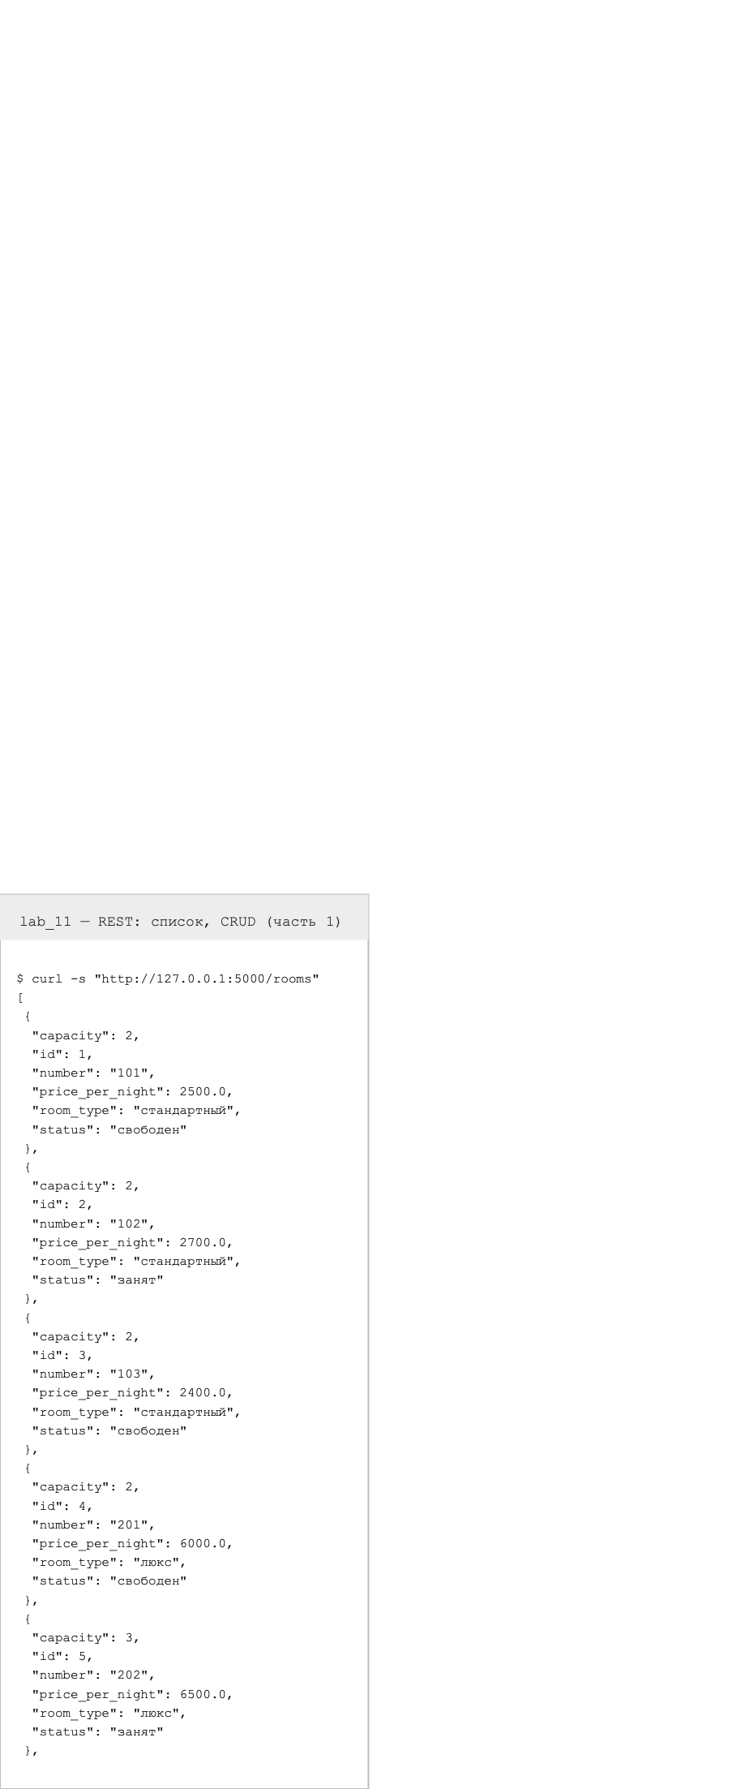
Рисунок 11.8 – REST API: список, CRUD-операции
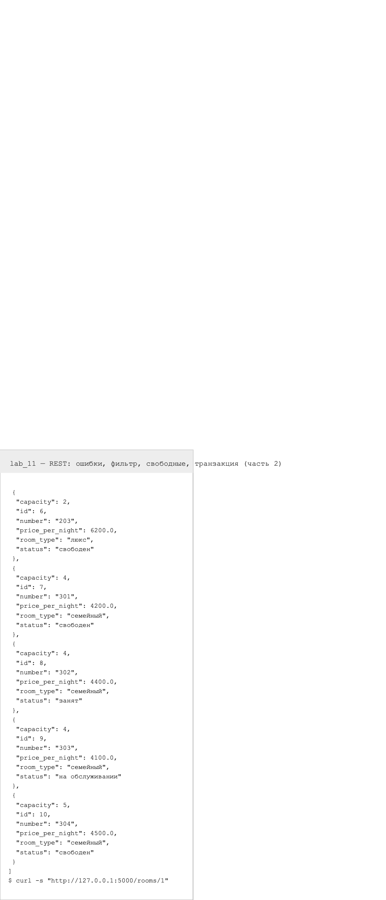
Рисунок 11.9 – REST API: ошибки, фильтр, свободные номера, транзакция
13. Тестирование
Написано 22 автоматических теста pytest: тесты репозитория (создание, чтение, изменение, удаление, специализированный запрос свободных номеров, JOIN), тесты сервиса (cache-aside, инвалидация кэша, транзакция и её откат, валидация) и тесты API (список, получение, создание, изменение, удаление, ошибки, свободные номера, бронирование). Используется fakeredis, поэтому тесты не требуют запущенного Redis. Результат выполнения приведён на рисунке 11.10.
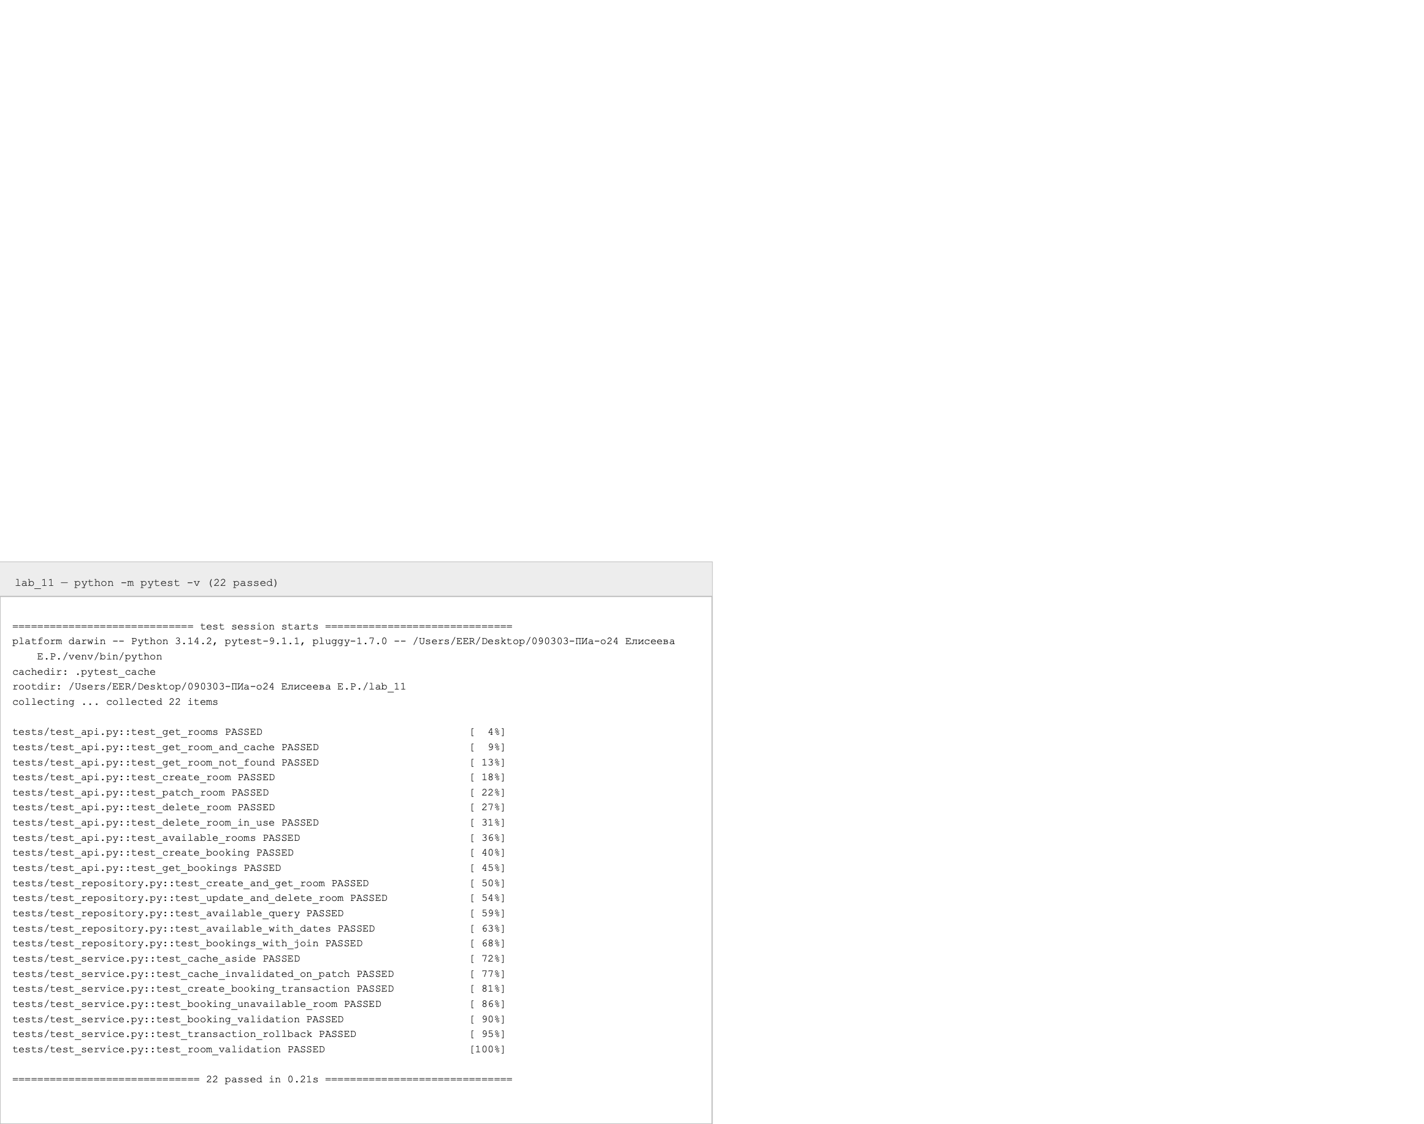
Рисунок 11.10 – Результаты выполнения pytest (22 passed)
14. Вывод
В ходе лабораторной работы REST-приложение гостиницы переведено с хранения в памяти на реляционную базу SQLite: спроектирована схема из пяти таблиц с первичными и внешними ключами, связями 1:N и N:M через промежуточную таблицу, написаны 15 SQL-запросов, созданы индексы и реализована транзакция создания бронирования с гарантированной целостностью данных.
Изучены и применены на практике нереляционные системы: Redis использован как кэш по паттерну cache-aside с TTL и инвалидацией, что наглядно ускоряет повторные чтения; выполнена раздача статических ресурсов через локальную имитацию CDN с исследованием заголовков Cache-Control и ETag (условные ответы 304). Проведён сравнительный анализ PostgreSQL, MongoDB, Redis и CDN и сформулирован главный вывод работы: разные типы данных требуют разных систем хранения — изменяемые бизнес-данные хранятся в реляционной БД, горячие данные кэшируются в Redis, а статический контент раздаётся через CDN.

